Krzysztof Romanowski

Inżynieria wiedzy i uczenie maszynowe

AGH 2014

Wstęp

Celem zadanie było sprawdzenie oraz dobranie najlepszego klasyfikatora dostarczanego przez pakiet Wekka.
Dodatkowym celem jest zapozanie z interfejsem oraz możliwościami pakietu Wekka

Dane

Dane na których testujemy klasyfikacje to zbiór cech które posiada rower wraz z przypisaniem do odpowiedniej kategrii. Dane statystyczne:

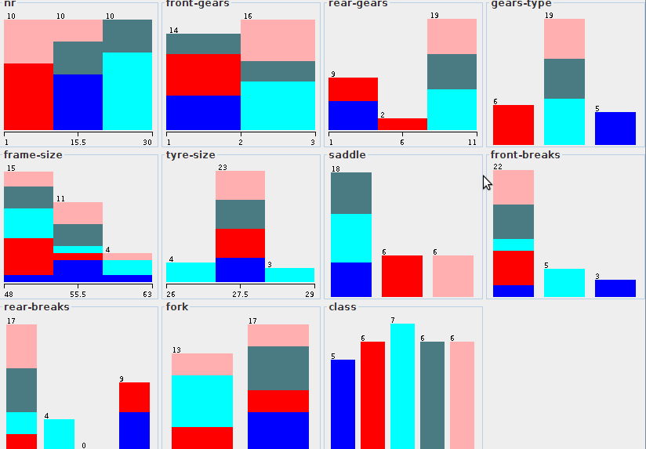

Rezultaty

ZeroR
=== Detailed Accuracy By Class ===
TP Rate FP Rate Precision Recall F-Measure ROC Area Class
0 0 0 0 0 0.2 fixed-gear
0 0.25 0 0 0 0.25 city
0.714 0.826 0.208 0.714 0.323 0.304 mtb
0 0 0 0 0 0.25 road
0 0 0 0 0 0.25 trekking
Weighted Avg. 0.167 0.243 0.049 0.167 0.075 0.254

Naive Bayes
=== Detailed Accuracy By Class ===

TP Rate FP Rate Precision Recall F-Measure ROC Area Class
1 0 1 1 1 1 fixed-gear
1 0 1 1 1 1 city
1 0 1 1 1 1 mtb
1 0 1 1 1 1 road
1 0 1 1 1 1 trekking
Weighted Avg. 1 0 1 1 1 1

J48
=== Detailed Accuracy By Class ===

TP Rate FP Rate Precision Recall F-Measure ROC Area Class
1 0 1 1 1 1 fixed-gear
1 0 1 1 1 1 city
1 0 1 1 1 1 mtb
1 0 1 1 1 1 road
1 0 1 1 1 1 trekking
Weighted Avg. 1 0 1 1 1 1

Podsumowanie

Widzimy że dane są łatwe do klasyfikacji ponieważ dwa algorytmy klasyfikacji są w stanie nauczyć się w 100%.
Sprawdzenie dalszych klasyfikatorów nie ma więc sensu.

